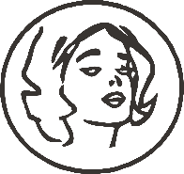
Metropolitní odborná umělecká střední škola Praha 4 s. r. o.
Táborská 350/32, Praha 4, 140 00
Samostatná odborná práce
69-51-H/01 Kadeřník
Extravagantní účes ve stylu pin-up s viditelnou barevnou změnou v předních partiích účesu
Extravagantní účes ve stylu pin-up s viditelnou barevnou změnou v zadních partiích účesu
Extravagantní účes ve stylu pin-up s viditelnou barevnou změnou po celé hlavě

Do tohoto světle modrého rámečku vložíte obrázek hotového účesu,
velikost bude 10 krát 15 cm

toto textové pole (včetně tohoto textu) smažete

Jméno, příjmení:
Ročník: třetí
Rok: 2017/2018
Obsah

začátek práce – Nadpis 1 – NAHRADIT

